***Чудеса***

***природы***

***Кигелия или колбасное дерево***

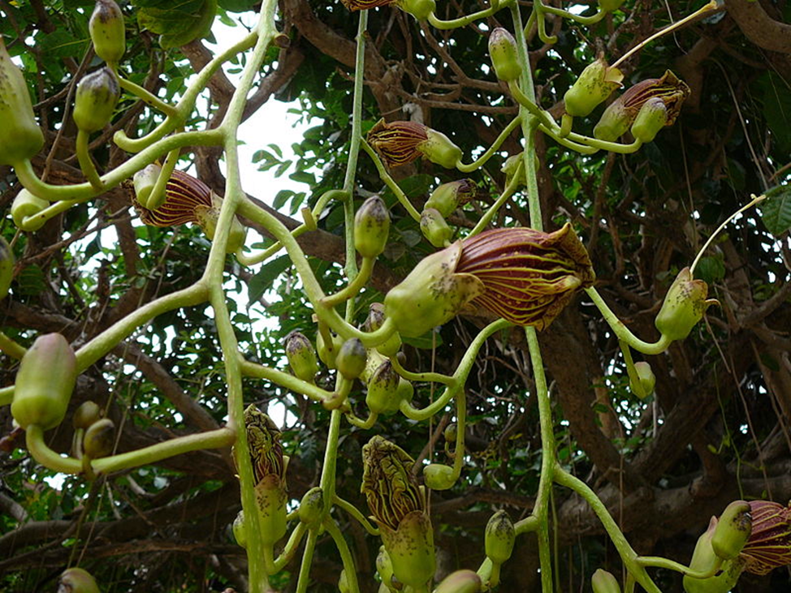

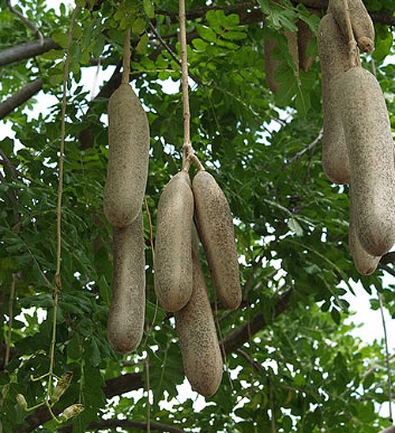

Когда в XIX столетии европейцы впервые увидели эти оригинальные деревья, им поначалу показалось, что на ветках развешаны колбасы: так похожи были на них своей формой и окраской плотной кожуры их толстые плоды до 60 сантиметров в длину и достигающие 20 сантиметров в диаметре. На таких же «веревках», только более коротких, качаются цветки и бутоны.

Научное название колбасного дерева - кигелия . Растет кигелия поодиночке или в группах с другими деревьями. Во время жаркого засушливого периода она сбрасывает листья, почти полностью прекращая тем самым испарение драгоценной в этот период воды, а с приходом дождливого сезона вновь одевается молодой листвой. Так растение приспособилось к неблагоприятному сухому времени года.

Удивительны и особенности цветения колбасного дерева. Красные цветки его раскрываются вечером и цветут ночью. К утру многие из них опадают, нередко сплошь усеивая землю. Завязи образуют только те, которые ночью были опылены. А опылители тоже необычные - мелкие летучие мыши.

К великому сожалению, вскоре выяснилось, что эти плоды несъедобны и, с точки зрения европейцев, совершенно бесполезны. Однако название « колбасное дерево » закрепилось за растением.

Местные жители используют плоды кигелии при приготовлении прохладительных напитков с очень необычным и своеобразным вкусом. Для этого плоды замачивают в воде, добавляют дикий мед и оставляют бродить. Различные части дерева африканцы используют для приготовления лекарств. Из коры готовят средство от укусов ядовитых змей, а измельченную в порошок кору используют для заживления ран.

Цветы и плоды кигелии или колбасного дерева (Kigelia). Опыляется летучими мышами.

***Бросимум полезный (лат. Brosimum utile), или молочное дерево, или коровье дерево***

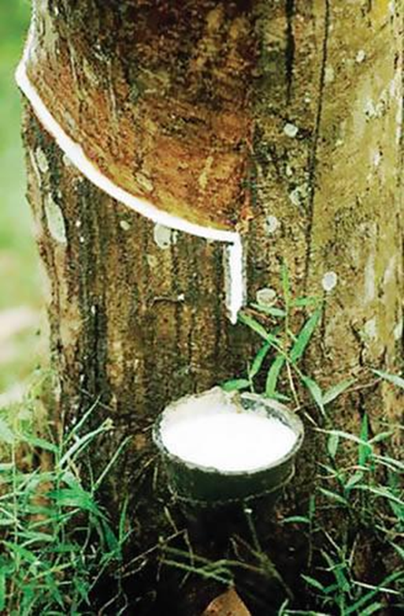

Такие деревья можно увидеть в Южной Америке. Названы они молочными потому, что выделяют млечный сок, похожий на молоко. Этот сок съедобен, вкусен и полезен. Он содержит в себе воду, растительный воск, сахар. Сок более густой и вязкий, чем настоящее молоко. И видом и вкусом он напоминает коровье молоко, но с горьким привкусом, который исчезает после кипячения.Сок вытекает довольно медленно: из одного надреза 1 литр молока набирается за час. Зато в отличие от нашего коровьего молока, «срок годности» напитка молочного дерева гораздо больше: он не портится в течение недели даже в тропическую жару. Местное население называет молочное дерево деревом-коровой и использует его продукт в качестве заменителя коровьего молока. Ни тебе сеном запасаться, ни пастуха нанимать на работу, ни к ветеринару идти – никаких забот! И о пропитании не надо беспокоиться: на хлебном дереве нарвал хлебушка, нацедил молочка с молочного дерева – и обед готов. Все как в сказке про молочные реки и кисельные берега. Только не спутайте молочное дерево с канделябровым, которое тоже выделяет сок, похожий на молоко, но обладающий ядовитыми свойствами. Охотники изготовляют из сока канделябрового дерева яд и смазывают им наконечники стрел. У людей «канделябровое» молоко вызывает полную потерю зрения.

***Мыльное дерево, или Сапиндус***

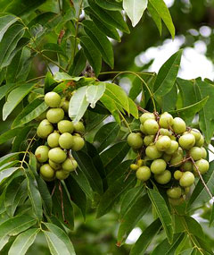

Это вечнозеленое дерево растет в Перу, Чили и Боливии, где достигает 20 м в высоту. Листья у него простые, кожистые, а в их пазухах на коротких цветоножках сидят пятичленные цветки, похожие на цветки нашей яблони. Плодоносить дерево начинает примерно через 5-7 лет. Подходит это растение для выращивания в средней и южной полосе России.

Если растереть его созревшие плоды, то образуется пена, которую местные жители используют вместо мыла.

В быту его мыльные шарики оказываются настоящей находкой. Как известно, синтетические стиральные средства, отстирывая наши вещи и отмывая посуду, несут в себе определенную угрозу, так как содержат в своем составе вредные вещества. А мыльные орехи этого дерева отлично заменяют стиральный порошок, да и не только порошок, а практически любые моющие средства. Это растительное, совершенно природное и натуральное «мыло». Поэтому стирать им или мыть волосы очень приятно, зная при этом, что в реки не потечет химия, а кожа не покроется аллергической сыпью. Словом, настоящая современная экологическая стирка получается! К тому же, белье хорошо отстирывается, становится мягким. Ткани, выстиранные таким мылом, никогда не линяют и не блекнут.

***Нолина, бокарнея или Бутылочное дерево***

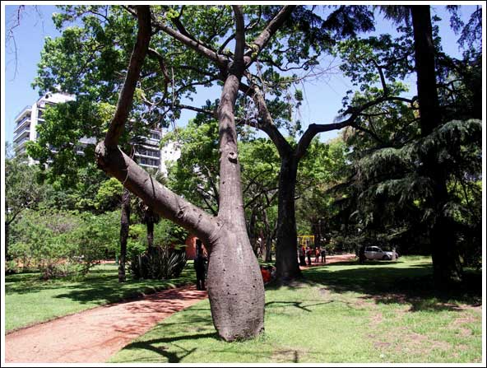

Растет в Австралии. Название ему дали за ствол, который своей формой напоминает бутылку. Во время дождей в стволе собирается много влаги, которая используется им в засушливые дни.  
Сок дерева сладкий и очень полезный. В естественных условиях эти деревья достигают 15 метров в высоту и более полутора метров в поперечнике. У них густая, раскидистая крона, которую составляют узкие листья. В этой необычной «бутылке» два отделения — в нижней части ствола между корой и древесиной находится отделение с водой, а в средней части ствола другое отделение, где находится большое количество сладковатого густого сока.

***Свечное дерево.***

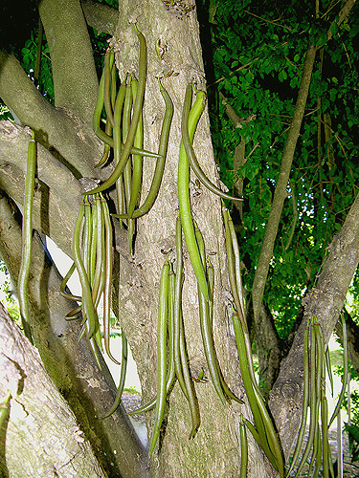

- невысокое вечнозеленое дерево или куст родом из Центральной Америки, родственник баобаба. Растет в Панаме. Плоды этого дерева очень богаты жиром. Если через плод продеть фитиль, получится свеча. Горит она без копоти и дыма 3-5 часов.

Белые цветки (диаметром до 5см) появляются прямо на стволе и сменяются длинными похожими на свечи съедобными желтыми плодами, по вкусу напоминающими яблоко.

Это довольно большое дерево с гигантскими, чем-то похожими на акацию листьями. Интересны беловатые с синеватыми пятнами цветы. Некоторые из них достигают полуметра, другие же около 10-15см. Форма уникальна, не похожа на форму цветов растений других семейств. Затем, вырастают такие же огромные (порой до1м в длину) тонкие желтые «свечи». Причем растут они прямо на стволе, а не свисают с ветвей. Именно эти свечи и ест местное население. Пульпа внутри плода очень напоминает наше яблоко, только слаще. Едят в основном сырые, иногда добавляют в салаты и другие.